Faire de la cartographie avec Open Office

A. Exercice pour maîtriser les outils OpenOffice
1 . Aller dans poste de travail, sur le serveur classe, ouvrir le dossier travail, là se trouve le fichier « exo carto », ouvrir un menu contextuel (clic droit ) et envoyer le fichier dans « vos documents » - remarque : si les fichiers ne sont pas copier dans vos sessions, ils restent en « lecture seule » et vous ne pouvez pas les modifier.
- Ouvrir le fichier copié dans vos documents, il s'agit d'un fichier OpenOffice avec une carte vectorielle (que vous pouvez modifier ). la première chose à faire est de dissocier cette image vectorielle (séparer les différents éléments pour pouvoir les modifier).
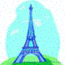
- Colorier en ROUGE la Basse Normandie, si cela ne marche pas vérifier bien que les points soient fermés (sinon la couleur fuit !) pour cela éditer les points et cliquer sur « fermer Bezier »
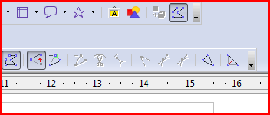

Colorier en Jaune la Corse, en Vert la région PACA, en Bleu la Bretagne.

- Hachurer la Basse Normandie ( en conservant les hachures). Ajouter un cercle noir pour Caen et un dessin de Tour Eiffel (pris sur internet) pour Paris, placer une route entre Caen et Paris le trait doit être épais et en pointillés .
- Placer les villes de Lyon et Marseille puis symboliser une ligne TGV (trait différent), penser à utiliser les outils contextuels de ligne.
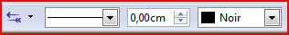

B. Application : carte de l'urbanisation mondiale
Appliquer cette méthode pour réaliser une carte de l'urbanisation , utiliser de fond de carte « exocarto1 » penser à l'envoyer dans vos documents avant !

